八年級數學科 第三次段考
能力較好版｜核心概念與結構化推理
班級：__________ | 座號：__________
姓名：______________ | 得分： / 100
命題範圍：3-4 三角形的邊角關係｜4-1 平行線｜4-2 平行四邊形｜4-3 特殊四邊形
解題提示｜先辨認圖中的已知條件，再選擇性質。提示框只提醒方法，仍須自行判斷與計算。
第一部分｜概念判斷 每題 5 分，共 30 分
1. 三角形的邊角關係 （5 分）
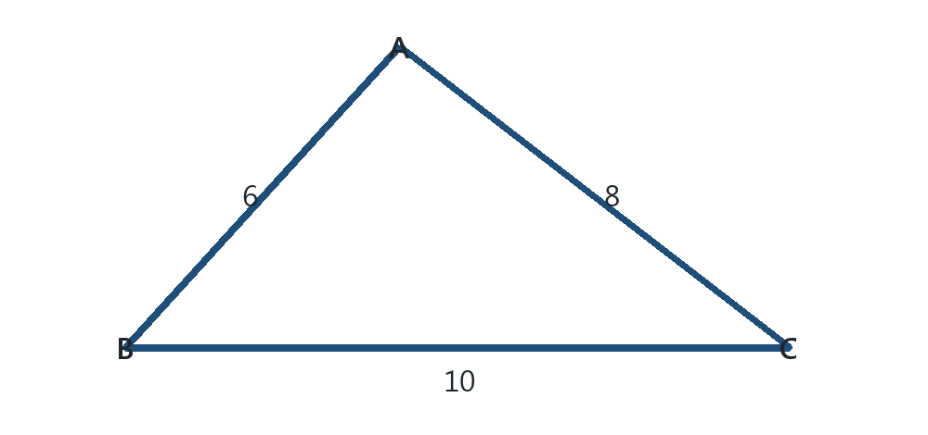
三角形 ABC 的三邊如圖。下列敘述何者正確？
(A) ∠A 最大 (B) ∠B 最大 (C) ∠C 最大 (D) 三角相等
解題提示｜三角形中，較長的邊所對的角較大。
2. 第三邊的整數範圍 （5 分）
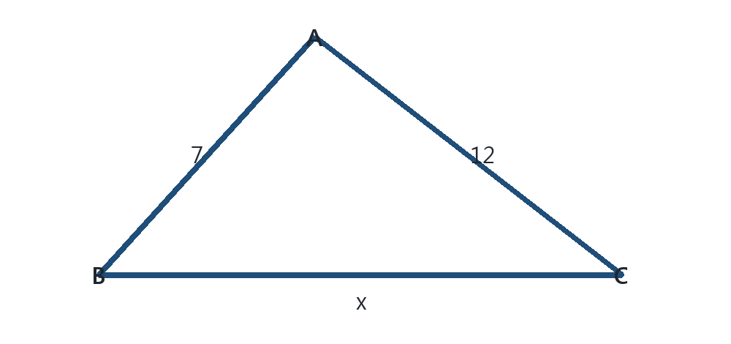
兩邊長為 7、12，第三邊 x 為整數。x 共有幾種可能值？
(A) 11 種 (B) 12 種 (C) 13 種 (D) 14 種
解題提示｜先用「兩邊之差＜第三邊＜兩邊之和」寫出範圍。
3. 內錯角 （5 分）
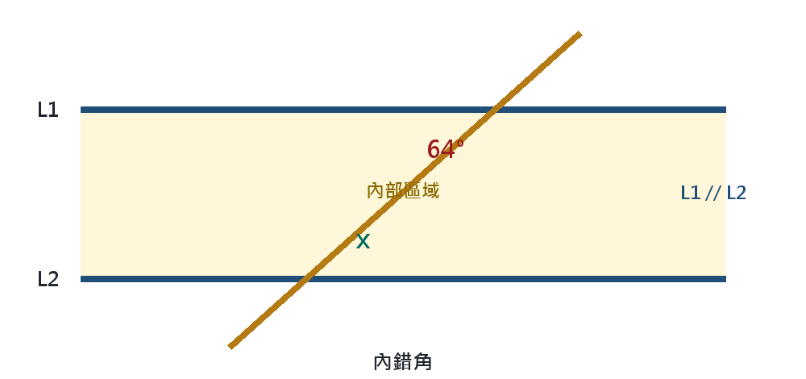
圖中黃色區域是兩平行線的內部。64° 與 x 是內錯角，求 x。
(A) 64° (B) 116° (C) 126° (D) 180°
解題提示｜內錯角位在內部、截線兩側；兩直線平行時，內錯角相等。
4. 同側內角 （5 分）
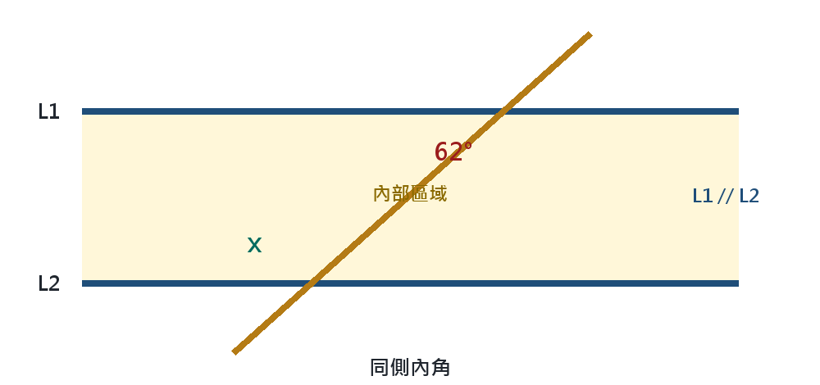
62° 與 x 都在兩平行線內部，且位於截線同一側，求 x。
(A) 62° (B) 108° (C) 118° (D) 128°
解題提示｜同側內角位在內部、截線同側；兩直線平行時，兩角和為 180°。
5. 平行四邊形的判別 （5 分）
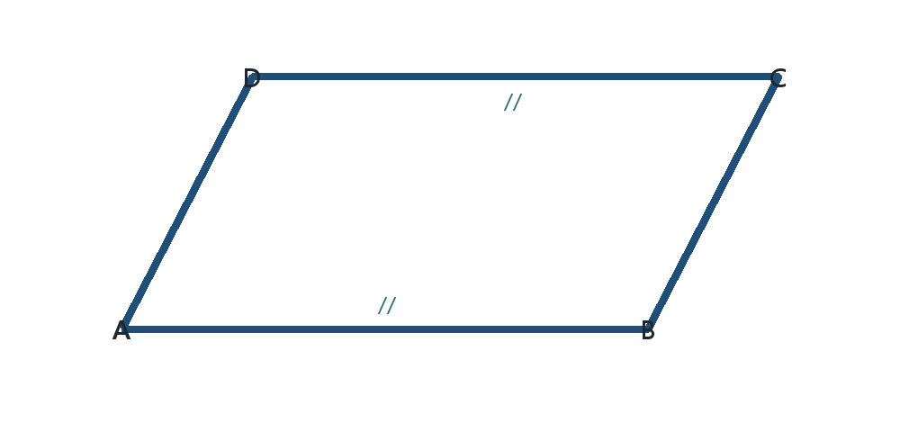
下列哪一組條件足以判定四邊形 ABCD 是平行四邊形？
(A) 一組對邊等長
(B) 兩組對邊分別平行
(C) 兩條對角線垂直
(D) 一組對角相等
解題提示｜判別性質必須是「足以保證」，不能只有一個局部特徵。
6. 特殊四邊形的對角線 （5 分）
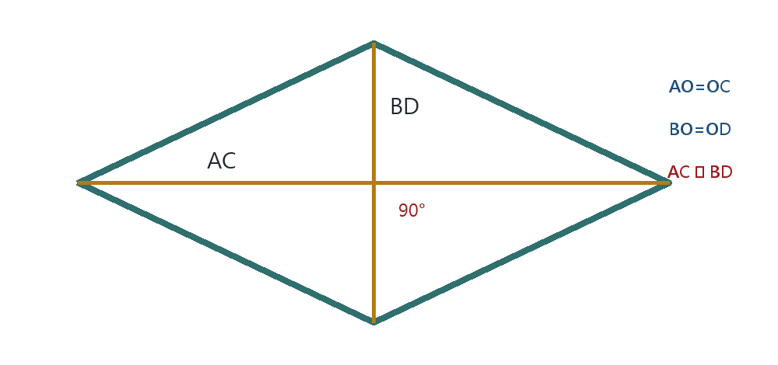
已知 AO＝OC、BO＝OD、AC⊥BD，且 AC≠BD。最適合判定為何種四邊形？
(A) 長方形 (B) 菱形 (C) 等腰梯形 (D) 一般梯形
解題提示｜互相平分先判定為平行四邊形；再用垂直判定特殊類型。
第二部分｜結構化計算 每題 10 分，共 40 分
7. 平行四邊形的角與對角線 （10 分）
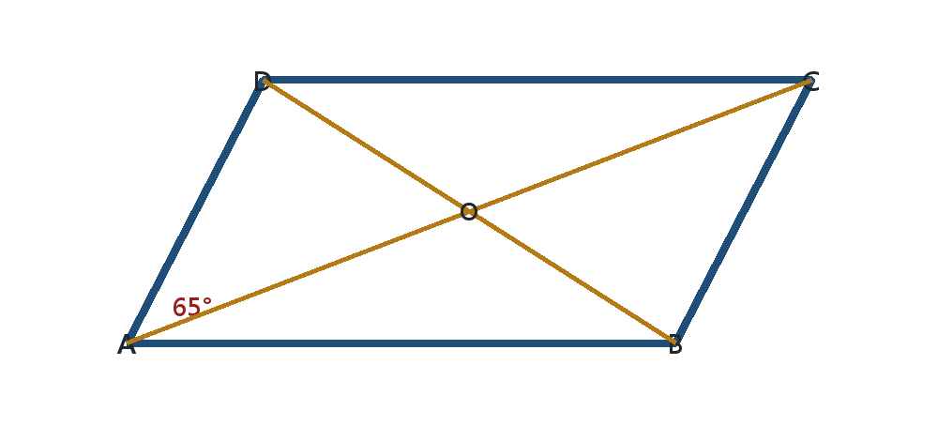
平行四邊形 ABCD 中，∠A＝65°、AO＝4 公分、BO＝7 公分。
解題提示｜角的性質與對角線性質分開處理。
① 對角相等：∠C＝________°
② 鄰角互補：∠B＝180°－65°＝________°
③ 對角線互相平分：AC＝2×AO＝________公分
④ BD＝2×BO＝________公分

8. 長方形與畢氏定理 （10 分）
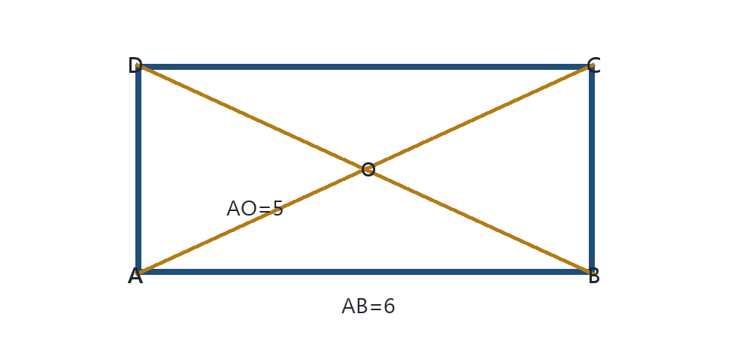
長方形 ABCD 中，AO＝5 公分、AB＝6 公分。求 AD。
解題提示｜先由 AO 求完整對角線 AC，再使用畢氏定理。
① 長方形對角線互相平分：AC＝2×AO＝________公分
② △ABC 是直角三角形：AB²＋BC²＝AC²
③ 6²＋BC²＝10²，所以 BC＝________公分
④ 長方形對邊等長：AD＝________公分
9. 菱形面積 （10 分）
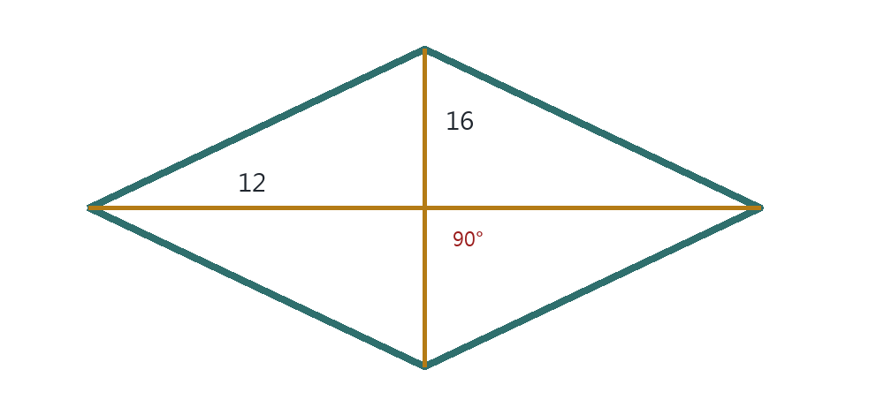
菱形兩條對角線長 12 公分與 16 公分，求面積。
解題提示｜只有兩條對角線互相垂直時，才可直接使用此公式。
面積＝（對角線 1 × 對角線 2）÷2
＝12×16÷2＝________平方公分

10. 等腰梯形的角 （10 分）
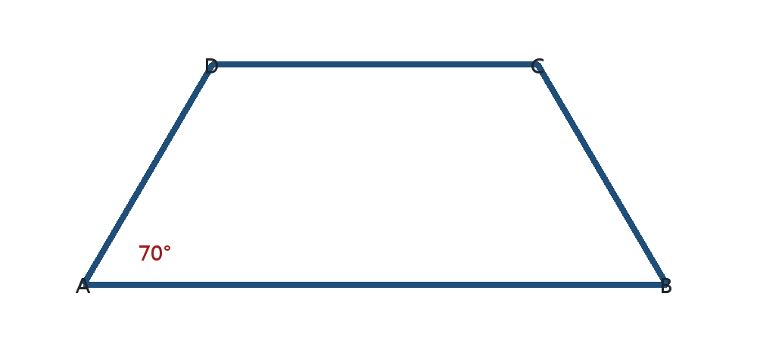
等腰梯形 ABCD 中，AB // CD，∠A＝70°。求其餘三角。
解題提示｜等腰梯形同一底的兩角相等；同一腰上的兩角互補。
① 同一底的底角相等：∠B＝________°
② 平行線同側內角互補：∠D＝180°－70°＝________°
③ 上底兩底角相等：∠C＝________°
第三部分｜素養與整合 每題 15 分，共 30 分
11. 梯形花圃的中點連線 （15 分）
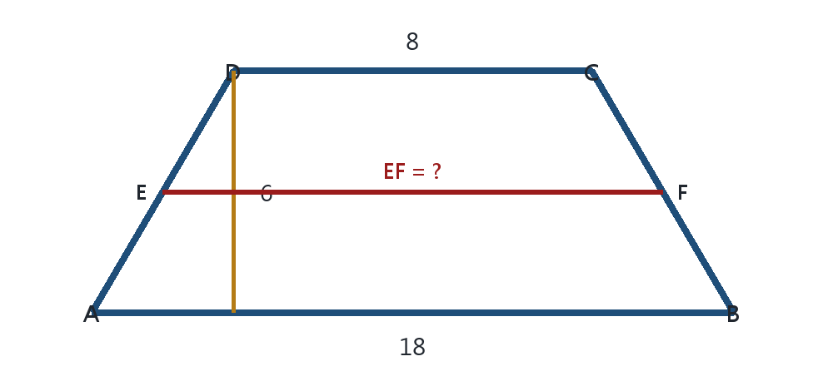
花圃上底 8 公尺、下底 18 公尺、高 6 公尺，E、F 為兩腰中點。
解題提示｜梯形中點連線平行兩底，長度是兩底和的一半。
(1) EF＝（8＋18）÷2＝________公尺。（6 分）
(2) 花圃面積＝EF×高＝________×6＝________平方公尺。（6 分）
(3) EF 與上、下底的位置關係：________________。（3 分）

12. 社區展示板的設計檢核 （15 分）

同一塊等腰梯形展示板，上底 8、下底 18、高 6，∠A＝70°。
解題提示｜本題需整合面積、底角相等與平行線同側內角互補。
(1) 面積＝（8＋18）×6÷2＝________平方單位。（6 分）
(2) ∠B＝________°；∠C＝________°；∠D＝________°。（6 分）
(3) 寫出本題使用的一項等腰梯形性質：________________。（3 分）
作答檢查：□ 圖上標記清楚 □ 算式完整 □ 角度有 ° □ 長度／面積有單位

